현재 사용중인 GPU : 1080 Ti으로 성능 비교.

AWS

P2 : K80 12GB < 1080 Ti

P3 : V100 16GB > 1080 Ti

G3 : M60 8GB < 1080 Ti

* 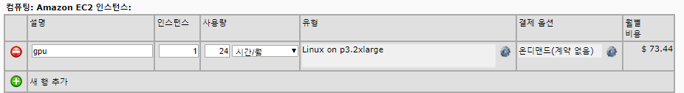P3 사용시 하루종일 돌렸을 때 기본적으로 $73.44

Azure

NC6 : K80 12GB

NC6 v2 : P100 16GB > 1080 Ti

(<https://alisha17.github.io/machine-learning/2017/12/15/benchmarks.html>)

NC v3 : V100 16GB > 1080 Ti

* NC6 v2 하루종일 돌렸을 때 기본적으로 $52.74

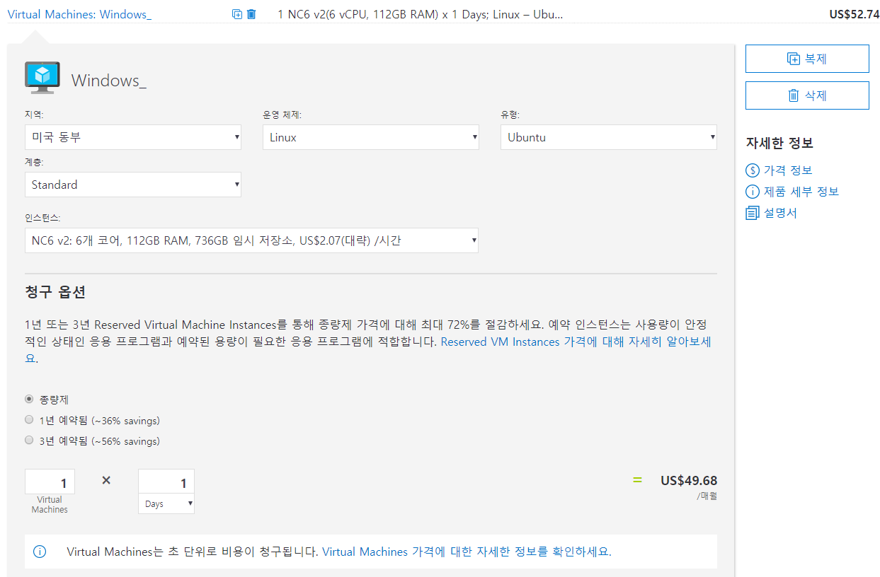

* NC6 v3 하루종일 돌렸을 때 기본적으로 미국 동부 서버 $76.5 한국 서버 $122.60

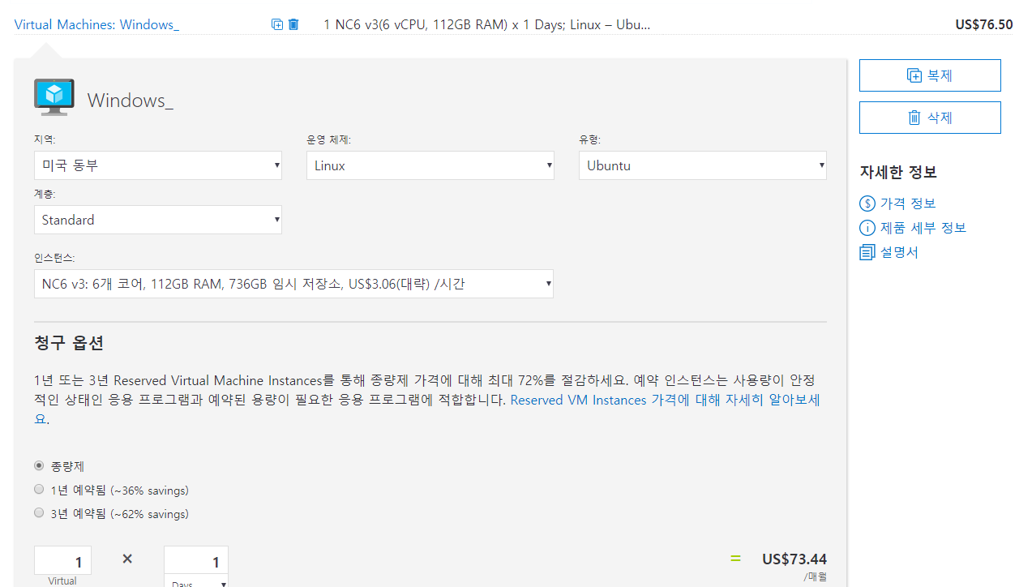

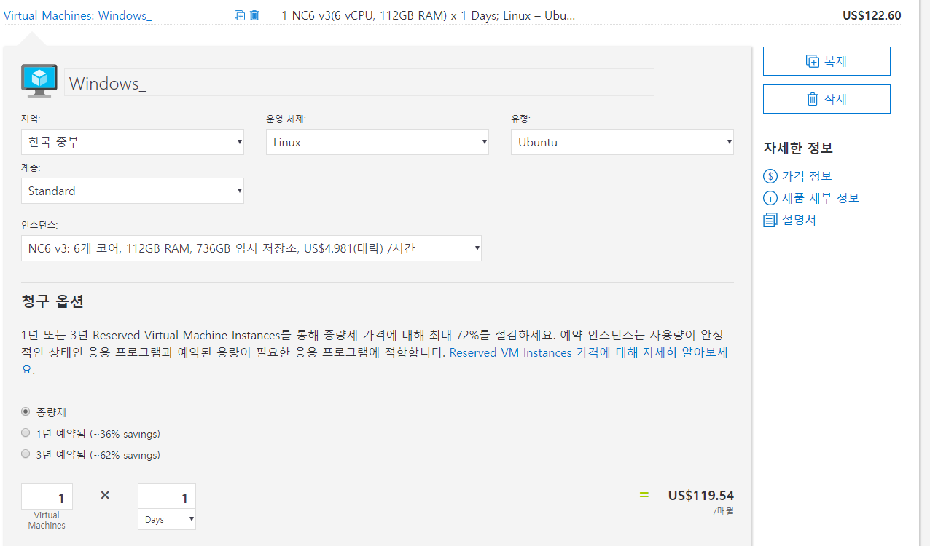

지난 주에 말씀하신 것처럼 성능 비교를 위해 조건을 맞춰서 다시 학습하고 있습니다. 정리한 내용은 좀 더 정확하게 테스트 정확도를 측정하기 위해서 며칠 더 걸릴 것 같습니다.